55-дюймовые панели LG Digital Signage: идеальное решение для создания видеостен

КИЕВ, 11 апреля 2014 г. – Компания LG Electronics представляет в Украине новые 55-дюймовые Digital Signage дисплеи, которые соединяются в видеостену с самым тонким в мире швом между панелями – 3,5 мм. Новинки отличаются равномерной подсветкой всех участков экрана, высокой надежностью и минимальным потреблением электроэнергии.

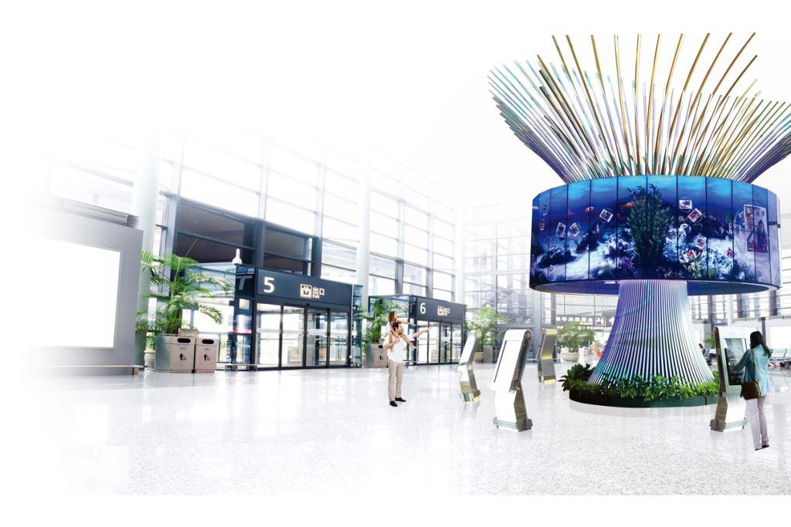
55-дюймовые панели LG Digital Signage идеально подходят для создания видеостен. Прежде всего, этому способствует небольшая толщина (8,85 см) и вес (23 кг), которые максимально упрощают монтаж. Высококачественная S-IPS-технология гарантирует дисплеям точную передачу цветов, четкое изображение и широкие углы обзора, а уникальная Full LED матрица, состоящая из триад светодиодов, обеспечивает высокую равномерность подсветки (до 90%) по всей площади экрана видеостены.

Специальное программное обеспечение SuperSign™ позволяет редактировать изображение, а также выводить его на экран видеостены в различных конфигурациях: например, как одну большую картинку, в том числе в UHD-качестве, либо разбивать изображение на фрагменты (при этом на каждом дисплее может воспроизводиться свой уникальный контент). Также программное обеспечение SuperSign™ позволяет адаптировать изображение под ассиметричный размер видеостены. Для работы данного ПО не требуется загрузки дополнительных приложений на дисплей.

Панели имеют антибликовое покрытие Shine-out, отражающее свет под углом его падения, благодаря чему изображение не выцветает даже при прямом попадании солнечных лучей. Панели выдерживают экстремальные температурные нагрузки вплоть до нагревания до 110ºС без затемнения изображения и способны работать 24 часа, 7 дней в неделю (более 60 000 часов без остановки). При этом потребление электроэнергии минимально для этого класса дисплеев – всего 160 Вт.

55-дюймовые панели LG Digital Signage будут доступны на украинском рынке в июне. Рекомендованная стоимость модели 55LV77A составит 9200 долларов, модели 55LV75A – 7 400 долларов.

 | 55LV77A  55LV77A | 55LV75A 75A LV75A
Тип матрицы | IPS | IPS
Разрешение | 1920 x 1080 (FHD) | 1920 x 1080 (FHD)
Соотношение сторон | 16:9 | 16:9
Проигрыватель  контента | Внешний: NC1100 / NA1000 / NA1100 / MP500 / MP700 | Внешний: NC1100 / NA1000 / NA1100 / MP500 / MP700
Размер рамки/мм | 2,25 мм (слева/вверху),  1,25 мм (справа/внизу) | 2,25 мм (слева/вверху),  1,25 мм (справа/внизу)
Время отклика | 12 мс | 12 мс
Яркость | 700 кд/м² | 500 кд/м²
Ш x В x Г / мм | 1213,4 x 684,2 x 88,5 | 1213,4 x 684,2 x 88,5
Вес | 23кг | 23кг
Диагональ | 55 дюймов | 55 дюймов
Размер шва видеостены | 3,5 мм | 3,5 мм
Продолжительность работы | 24 ч /сутки | 24 ч /сутки
Равномерность  подсветки | 90% | 90%
Цветовой охват | 77% | 77%
Потребление энергии | 160Вт | 160Вт
Интерфейсы | Входы: HDMI, DVI-D, DP, компонентный, RGB, USB, RS232C, RJ45, IR  Аудио  Выходы: Динамики левый/правый, DP, RS232C, IR | Входы: HDMI, DVI-D, DP, компонентный, RGB, USB, RS232C, RJ45, IR  Аудио  Выходы: Динамики левый/правый, DP, RS232C, IR
Другое | HDCP, автоматическое разрешение, дистанционное управление, управление изображением, энергоэффективность, Fail Over, Shine-out, антибликовое покрытие | HDCP, автоматическое разрешение, дистанционное управление, управление изображением, энергоэффективность, Fail Over, Shine-out, антибликовое покрытие

# # #

О компании LG Electronics, Inc
LG Electronics, Inc (KSE: 066570.KS) – мировой лидер и новатор в области потребительской электроники, мобильной связи и бытовой техники. В компании трудится свыше 87 000 человек на более чем 113 предприятиях по всему миру. В 2013 году объем мировых продаж компании LG Electronics составил 53,10 миллиарда долларов США.

Компания LG состоит из пяти подразделений: Home Entertainment, Mobile Communications, Home Appliance, Air Conditioning & Energy Solution и Vehicle Components. LG является одним из ведущих мировых производителей плоскопанельных телевизоров, мобильных устройств, кондиционеров, стиральных машин и холодильников. В 2013 году LG Electronics стал партнером Energy Star.

Для получения дополнительной информации посетите, пожалуйста, сайт www.lg.com/ua, неформальный корпоративный блог компании LG Electronics в Украине http://blog.lge.ua или официальные страницы в социальных сетях: https://www.facebook.com/LGUkraine, https://twitter.com/lgeukraine, http://www.youtube.com/LGUkraine.

За дополнительной информацией обращайтесь
Татьяна Шемет
LG-One
Тел.: 38 (067) 219 50 44
e-mail: tatyana.shemet@lg-one.com

